Lab 7

I. Mục đích
Viết các đoạn mã hỗ trợ việc cài đặt phần mềm tự động

II. Yêu cầu
- Sinh viên đổi tên file: Labx_Lop_HoTen_MSSV.doc với các thông tin tương ứng của các bạn
- Sinh viên làm xong câu nào chụp hình lại câu đó lưu trực tiếp vào file: Labx_Lop_HoTen_MSSV.doc (chỉ cần chụp hình kết quả và một số bước cần thiết, không cần phải chụp từng bước)
- Cuối giờ nộp lại toàn bộ bài làm cho giáo viên (Hình thức nộp bài giáo viên thông báo trên lớp)
- Viết chương trình hỗ trợ cài đặt tự động phần mềm Foxit Reader
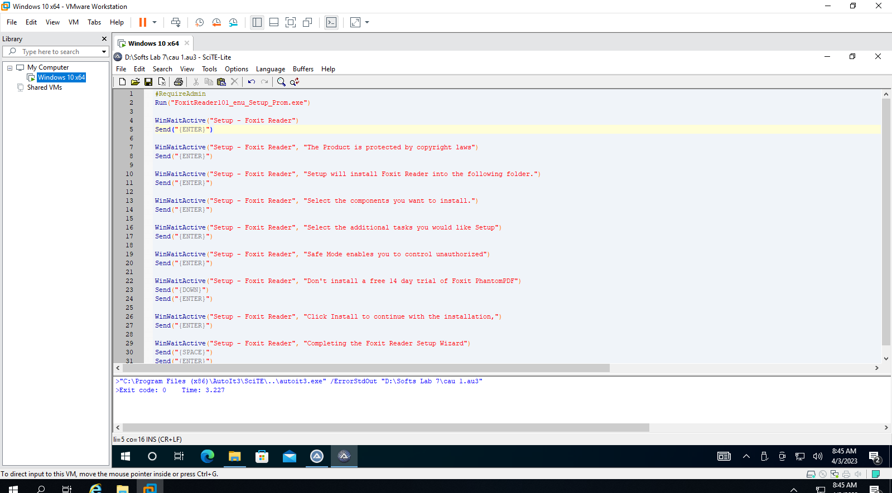
- Viết chương trình hỗi trợ cài đặt tự động phần mềm Teamviewer
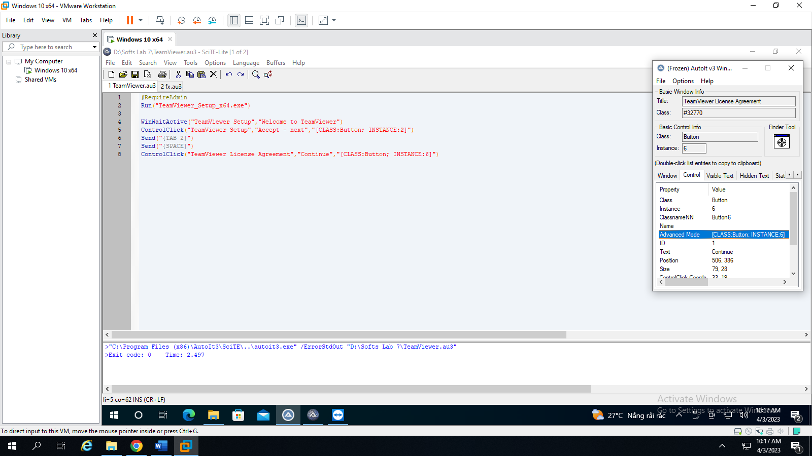
- Viết chương trình hỗi trợ cài đặt tự động phần mềm Ultra ISO
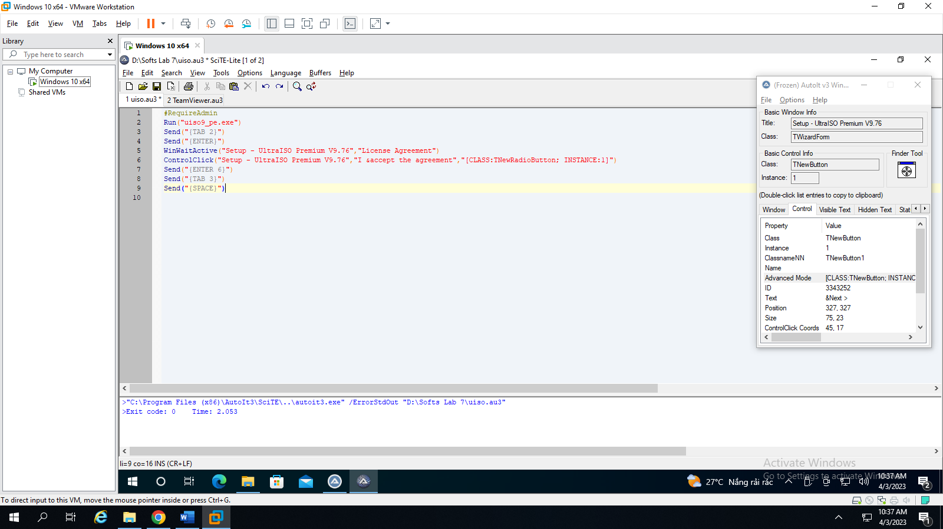
- Viết chương trình hỗi trợ cài đặt tự động phần mềm Winrar
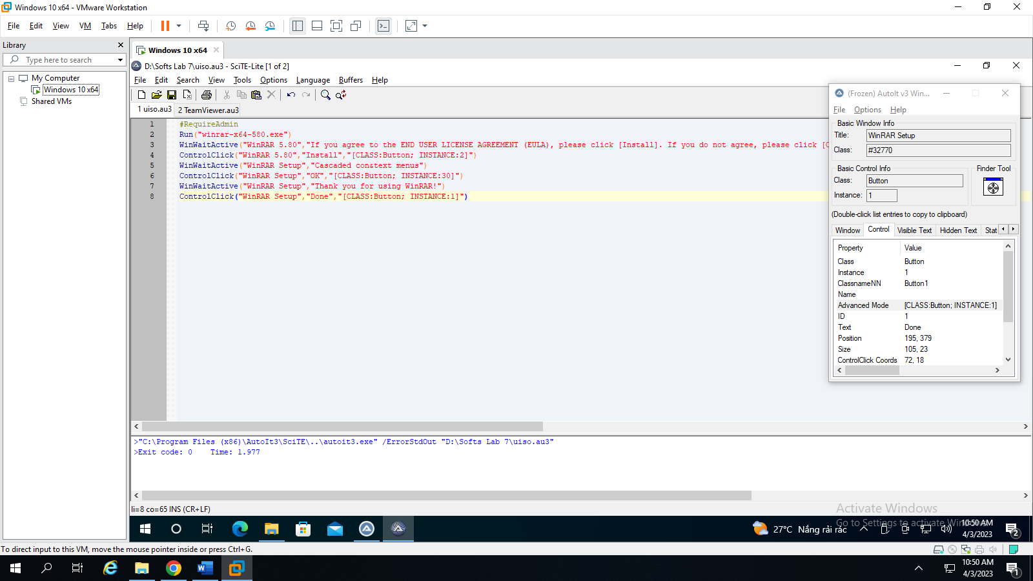
- Viết chương trình hỗi trợ cài đặt tự động phần mềm K Lite Codec Pack
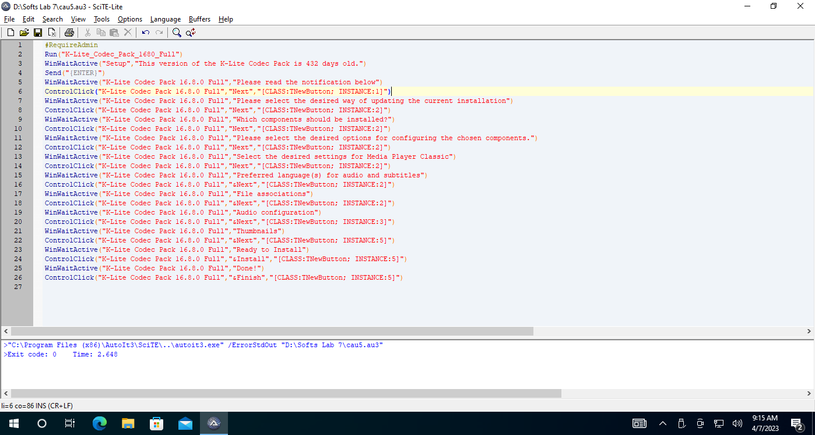
- Viết chương trình hỗi trợ cài đặt tự động phần mềm Notepad++
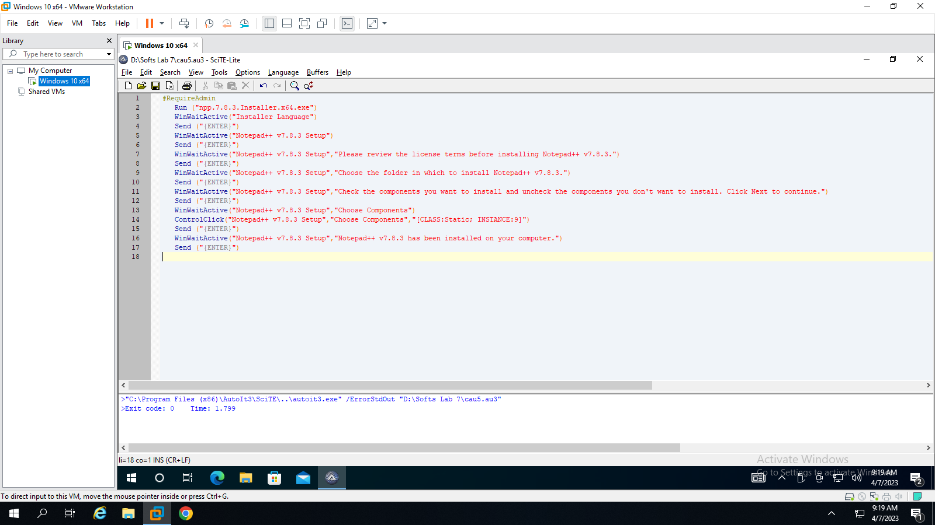
- Dùng Koda, tạo giao diện điều khiển việc cài chương trình với thứ tự và các phần mềm được chọn tùy ý, các thao tác tinh chỉnh hệ thống cũng được tùy chọn tùy ý

